目录
base64 1
原理 2
隐写原理 3
解密脚本 3
加密脚本 3
例题 4
[ACTF新生赛2020]base64隐写 5

Base64原理

Base64是一种基于64个可打印字符表示二进制数据的表示方法，其一大特点是能够将不可打印字符编码为可打印字符。

Base64使用的64个可打印字符及其索引如下表：

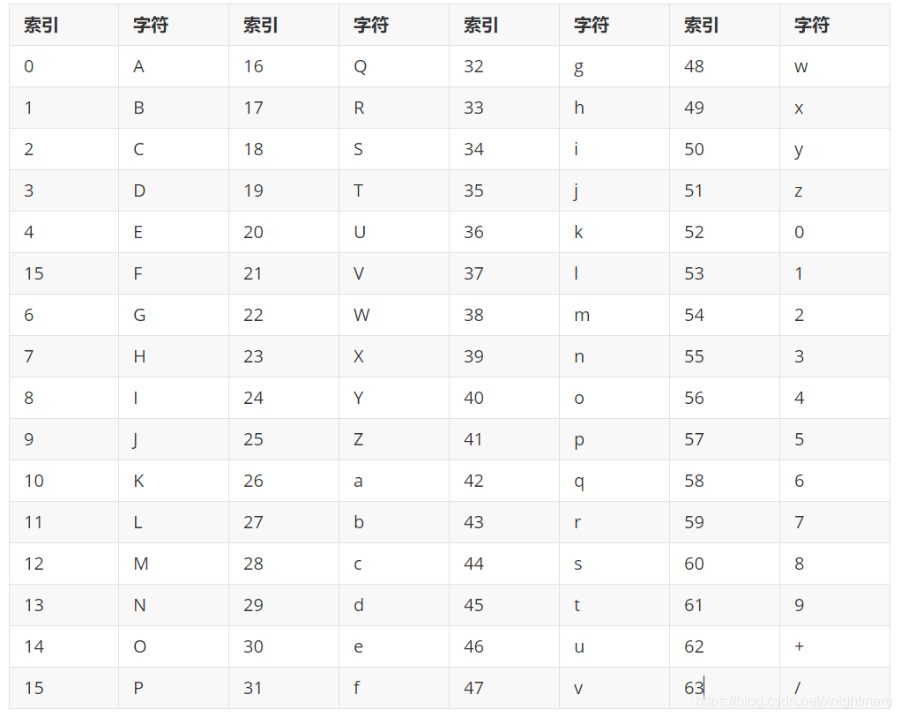

简单来说，就是A-Z a-z 0-9 + /这64个可打印字符。

编码时，将要编码的内容转换为二进制数据，每6位作为一组，从表中找到对应的字符。因为ASCII编码8位表示一个字符，3个ASCII刚好可以编码成4个字符（3*8=4*6），因此一般以3个ASCII字符为一个编码的基本单位：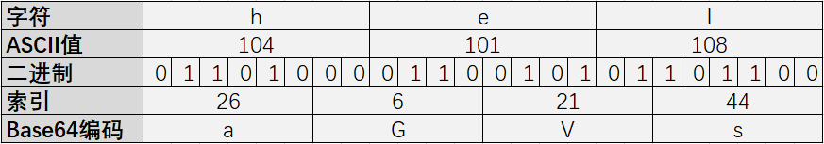

但需要编码的文本字节数并不总是3的倍数，不可避免会遇见最后只剩下2个或1个字符的情况，需要特殊处理：

%3=2的情况：

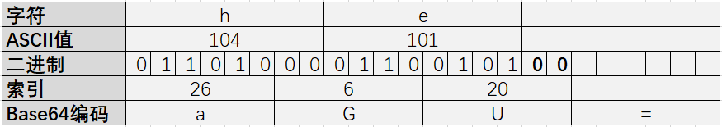

%3=1的情况：

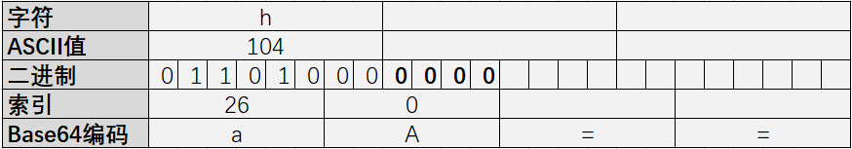

Base64隐写原理

从Base64编码的原理我们很自然推出Base64解码的过程：

1.丢掉末尾的所有‘=’；

2.每个字符查表转换为对应的6位索引，得到一串二进制字符串；

3.从头开始，每次取8位转换为对应的ASCII字符，如果不足8位则丢弃。

在解码的第3步中，会有部分数据被丢弃（即不会影响解码结果），这些数据正是我们在编码过程中补的0（本文第三第四张图中加粗的部分）。也就是说，如果我们在编码过程中不全用0填充，而是用其他的数据填充，仍然可以正常编码解码，因此这些位置可以用于隐写。

解开隐写的方法就是将这些不影响解码结果的位提取出来组成二进制串，然后转换成ASCII字符串。

Base64隐写解密脚本/base64的加解密可以直接搜索

def inttobin(a, n):

ret = bin(a)[2:]

while len(ret) < n:

ret = '0' + ret

return ret

table = 'ABCDEFGHIJKLMNOPQRSTUVWXYZabcdefghijklmnopqrstuvwxyz0123456789+/'

f = open("ComeOn!.txt", "r")

tmpbin = ''

res = ''

line = f.readline()

while line:

if line[-2] == '=':

if line[-3] == '=':

tmpbin += inttobin(table.index(line[-4]), 6)[2:]

else:

tmpbin += inttobin(table.index(line[-3]), 6)[4:]

line = f.readline()

quotient = len(tmpbin)/8

for i in range(int(quotient)):

res += chr(int(tmpbin[8*i:8*i+8], 2))

print(res)

Base64隐写加密脚本

table = 'ABCDEFGHIJKLMNOPQRSTUVWXYZabcdefghijklmnopqrstuvwxyz0123456789+/'

def inttobin(a, n):

res = bin(a)[2:]

while len(res) < n:

res = '0' + res

return res

def b64encode(strin):

res = ''

quotient = len(strin)/3

remainder = len(strin)%3

for i in range(quotient):

tmp = strin[i*3:i*3+3]

tmpbin = inttobin(ord(tmp[0]), 8) + inttobin(ord(tmp[1]), 8) + inttobin(ord(tmp[2]), 8)

print tmpbin

for j in range(4):

index = int(tmpbin[6*j:6*j+6], 2)

res += table[index]

if remainder == 1:

tmpbin = inttobin(ord(strin[-1]), 8) + '0000'

res += table[int(tmpbin[:6], 2)]

res += table[int(tmpbin[6:], 2)]

res += '=='

elif remainder == 2:

tmpbin = inttobin(ord(strin[-2]), 8) + inttobin(ord(strin[-1]), 8) + '00'

res += table[int(tmpbin[:6], 2)]

res += table[int(tmpbin[6:12], 2)]

res += table[int(tmpbin[12:], 2)]

res += '='

return res

def b64decode(strin):

res = ''

while strin[-1] == '=':

strin = strin[:-1]

tmpbin = ''

for i in range(len(strin)):

tmpbin += inttobin(table.index(strin[i]), 6)

remainder = len(tmpbin) / 8

for i in range(remainder):

res += chr(int(tmpbin[i*8:i*8+8], 2))

return res

另：部分题目中见到过base64转换，即一般是由base64构成图片的十六进制，并且这部分base64是不可转换为可识别编码的，需要（目前所知）用到网站给的操作，直接将base64转换为图片，这里给出网站

http://tool.chinaz.com/tools/imgtobase/

[ACTF新生赛2020]base64隐写

直接将解压后得到的txt文件用base64加密文件打开，得到：

